Информация для родителей
Памятки: «Как действовать при сильном ветре, ливне, грозе, граде?»
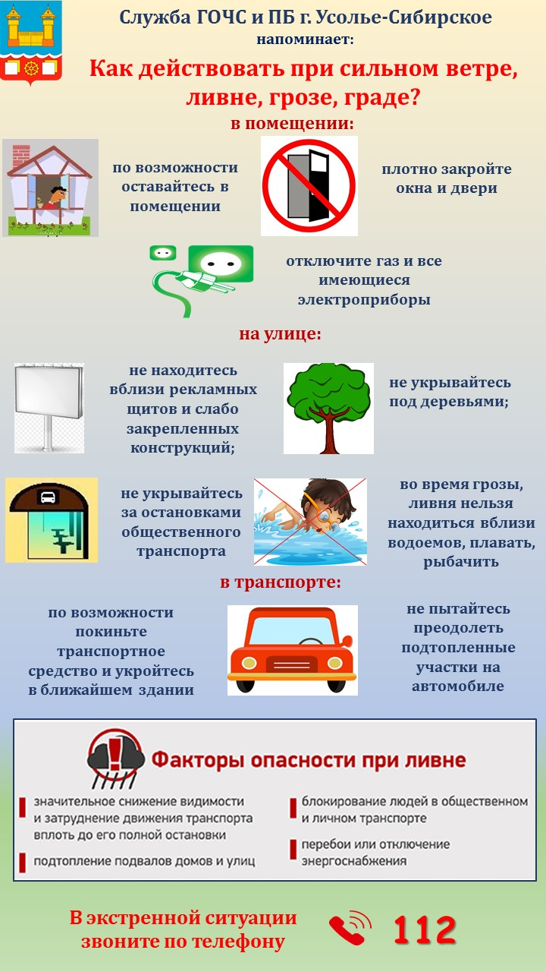

«Ливень, сильный дождь»
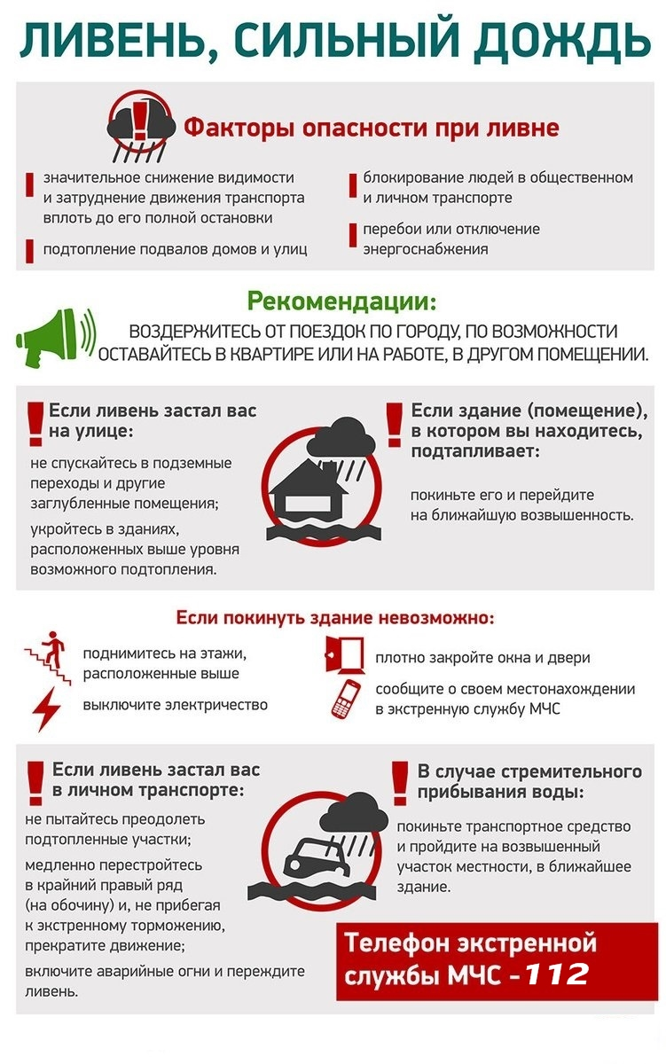
«Как вести себя в грозу»
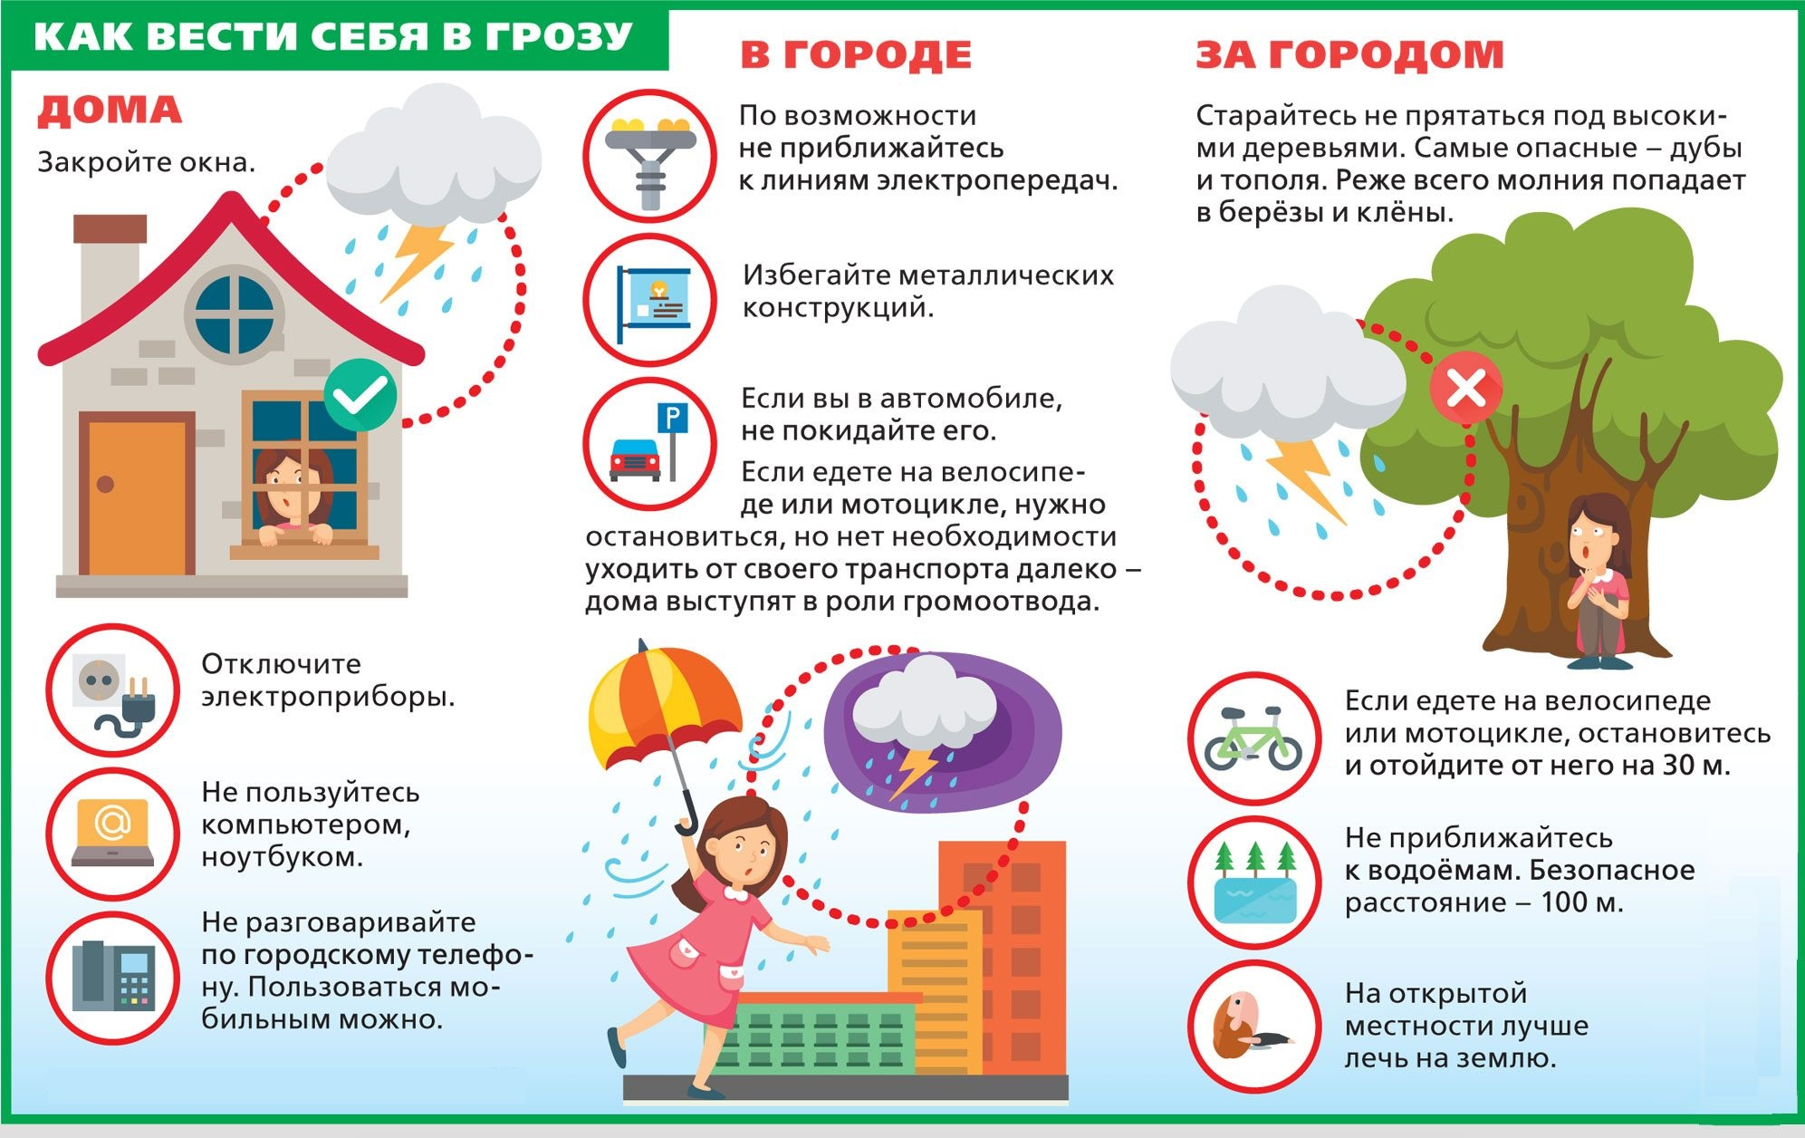

«Как действовать при сильных порывах»
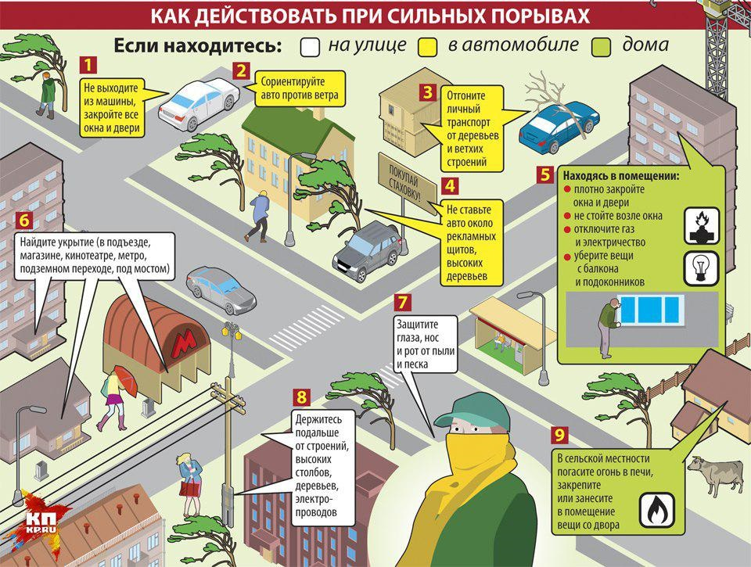

«Если объявлена эвакуация»
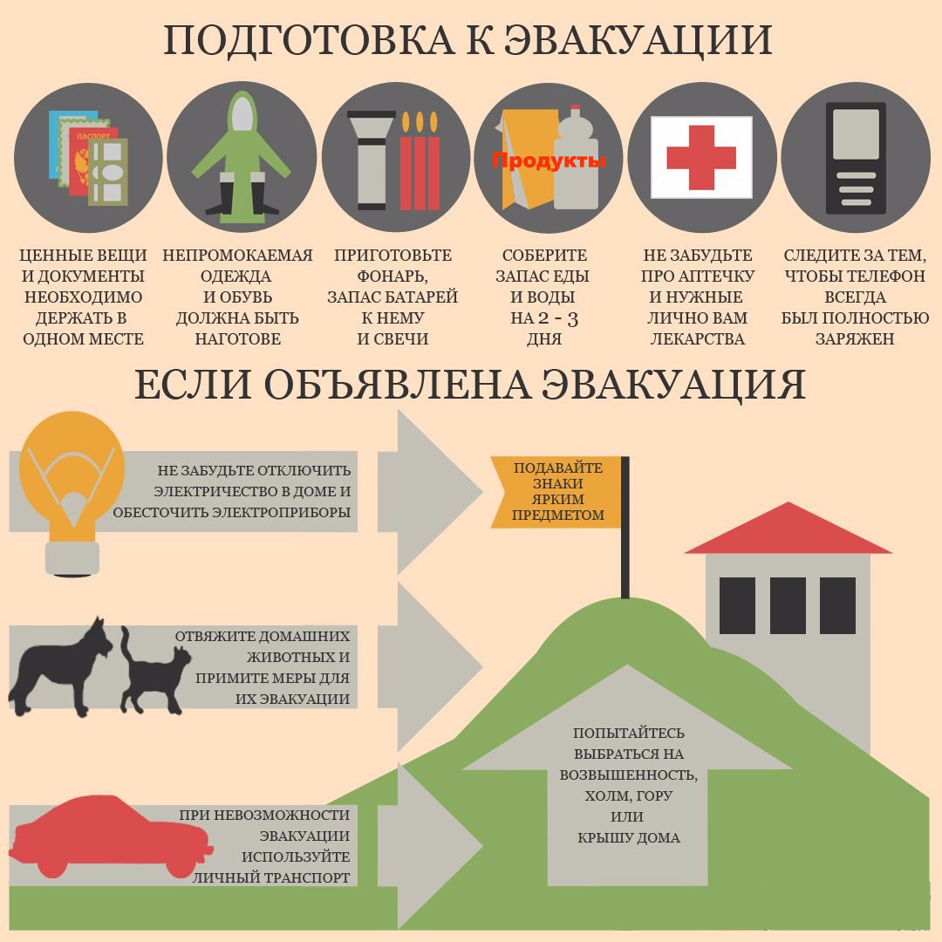

Обучающий мультфильм для детей. Почемучка: Что такое гроза? https://youtu.be/4ETBqUK9j2w
По всем правилам вместе с Хрюшей - Как вести себя во время грозы - Правила для детей https://youtu.be/1II9JJYolCM

